安徽铁塔软件开发

一、协议点检表
跟平台方以及测试部门达成一致的开发点检表。

[安徽省铁塔充电平台接入协议V3.6浮充阈值新增浮充比例设置(1)(2) (1).pdf]
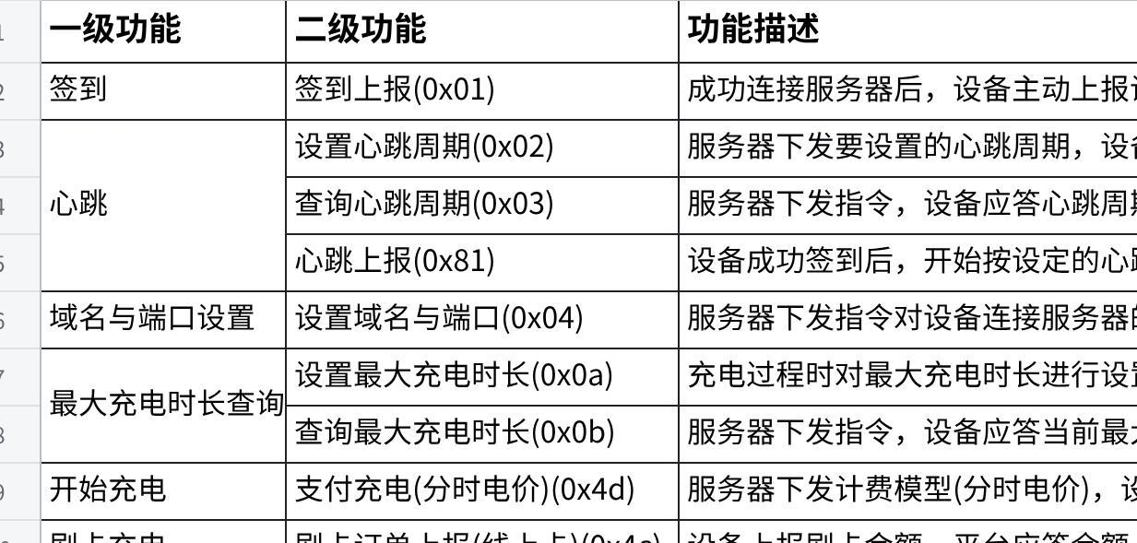
点击图片可查看完整电子表格

二、软件策略相关
关于平台的相关软件特殊处理逻辑。

各指令处理
签到版本上传：例如1.3.1.2上报3.1；
25.7.1号改为上报3.12；
命令 | 指令含义 | 处理策略 | 上报间隔 | 未应答策略
0x01 | 签到 | 签到成功后开始心跳以及设备状态上报  版本按照bin码传输 | 30s | 超时再次签到
0x81 | 心跳 | 1min一次心跳，如果平台有设置，按照设置执行 |  | 接收不到应答，10s重复上报三次
0x84 | 修改参数 | 仅使用通道数据上传周期，其他都不做处理；需要存储flash
0x4C | 刷卡启动 | 充电参数
0x4C
0x4D | 开启充电 | 充电报文中带有分时电价策略，充电频繁擦写会导致flash寿命不足，所以可不存储，直接使用
0x4D | 应答 | 执行结果中：  继电器过温无，N继电器粘连无，负载短路无  2-通道故障，故障不包含设备故障时会置位，比如二极管故障等  4-设备ID故障：设备ID如果超过本设备枪数量  5-未开启充满自停：充电模式不是1或2
0x4B | 停止充电
0x4B | 应答 | 结果：启动模式为自动充满时，结果为5，其他都为1成功  剩余金额：结果为5时，等于0；  累计电量消费金额：等于总消费金额；  累计时长消费金额：等于总消费金额；
0x93 | 通道数据定时上报 | 充电后开始上报，结束充电停止上报
0x95 | 获取平台时间 | 开机获取 | 30分钟 | 接收不到应答，10s重复上报三次
0x96 | 设备状态上报 | 登录认证成功后开启设备上报  继电器温度为枪温度 | 60s以及变位上送  变位项：急停、计量通讯状态、充电枪状态 | 接收不到应答，10s重复上报三次
0xC1 | 设备告警与恢复 | 桩故障报警，例如急停、环境过温、火零接反、短路、接地；  故障立即上报，故障取消也需要立即上报 | 变位上送
0xC2 | 网络异常告警 | 网络信号强度小于等于1，上报一次，大于1上报一次 | 变位上送
0xC3 | 超温告警上报 | 环境温度过温上报故障，故障消失上报故障消除 | 变位上送

关于订单上报
开始充电即开始存储订单，1min存储一次，避免出现断电订单清除的情况；

关于升级
安徽铁塔低速平台下发升级内容只有8字节的自定义；
下发升级时，该字符串为aUpdate,表示A板升级；该字符串为bUpdate,表示B板升级；
文件路径固定：/AC_pile/D3-A32EB/ahtt/

二维码
例如：桩号3405900001
https://www.ahttcd.cn/towercharge/open?equipmentid=3405900001
注意不加枪号。
set qrcode:https://www.ahttcd.cn/towercharge/open?equipmentid=[pile]

刷卡充电
如果无参数设置，默认刷卡一次扣除1元，刷卡一次增加10分钟；
插枪刷卡有效，拔枪重新计数。
因为安徽铁塔使用物理卡号，所以没办法区分卡类型。
插枪后刷卡1，多次刷卡1开始计数，卡1后刷卡2无效，仅第一次刷卡有效，停止也必须使用卡1.
测试问题点：
用有效卡测试后，无效卡可以充电一次，测试结果如下：
第一次无效卡，鉴权失败，第二次有效卡鉴权成功充电，第三次无效卡鉴权成功；第四次无效卡鉴权失败；
2025/07/03 08:47:13
tcp_send_data: 20005c98, len = 24
ea 15 00 01 25 00 90 05 34 08 00 4c 01 00 00 04 30 39 f3 00 02 00 a8 9b
2025/07/03 08:47:14
tcp_recv_data:: 20011ab8, len = 42
ea 27 00 01 25 00 90 05 34 08 00 4c 01 00 00 00 00 00 00 03 4d c8 00 00 00 00 00 00 00 00 03 08 2b 32 16 3f 28 18 38 1e 0f a5
erro: card StartResult 0x3

2025/07/03 08:47:32
tcp_send_data: 20005c98, len = 24
ea 15 00 01 25 00 90 05 34 0d 00 4c 02 00 00 ae 92 c9 73 00 01 00 2e fc
2025/07/03 08:47:34
tcp_recv_data:: 20011ab8, len = 42
ea 27 00 01 25 00 90 05 34 0d 00 4c 02 00 00 ac 26 00 00 01 4d 64 00 00 00 00 00 00 00 00 03 08 2b 32 16 3f 28 18 38 1e e2 f6
card balance: 100
SetDetectModeParam: 2 10
stopPileCharge: 0,0x0
updatePileStopReason = 0

2025/07/03 08:47:56
tcp_send_data: 20005c98, len = 24
ea 15 00 01 25 00 90 05 34 14 00 4c 03 00 00 04 30 39 f3 00 01 00 26 fd
2025/07/03 08:47:57
tcp_recv_data:: 20011ab8, len = 42
ea 27 00 01 25 00 90 05 34 14 00 4c 03 00 00 00 00 00 00 01 4d 64 00 00 00 00 00 00 00 00 03 08 2b 32 16 3f 28 18 38 1e 59 80
card balance: 100
SetDetectModeParam: 2 10
stopPileCharge: 0,0x0
updatePileStopReason = 0

卡号以第一次刷卡卡号为准，如中间有其他卡号进行刷卡，不计次。
卡号对应关系
301->0x3c6f2ae
302->0x73c992ae
303->0x5389ebae
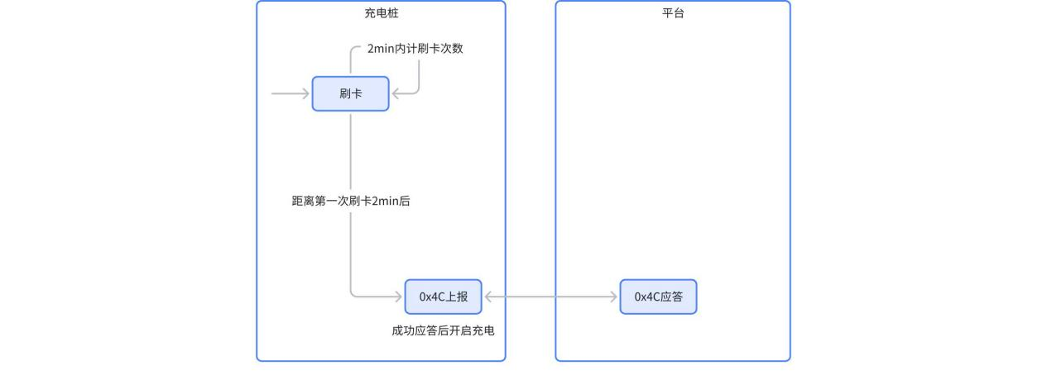
报文中，刷卡示例，仅支持0x4D资费；
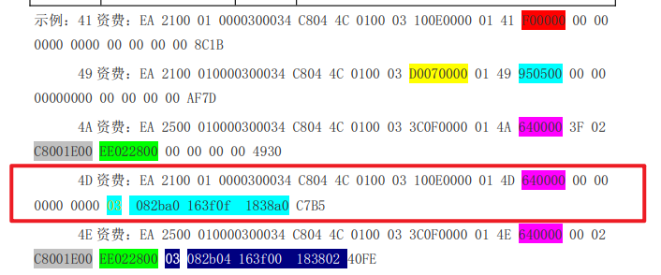
下面这六个字节为0；
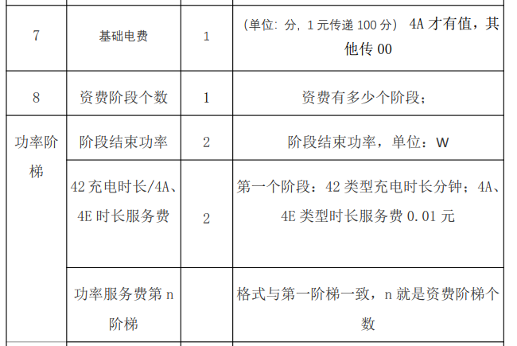

关于充电数据上报
剩余时间和剩余电量，参照平台方的算法；
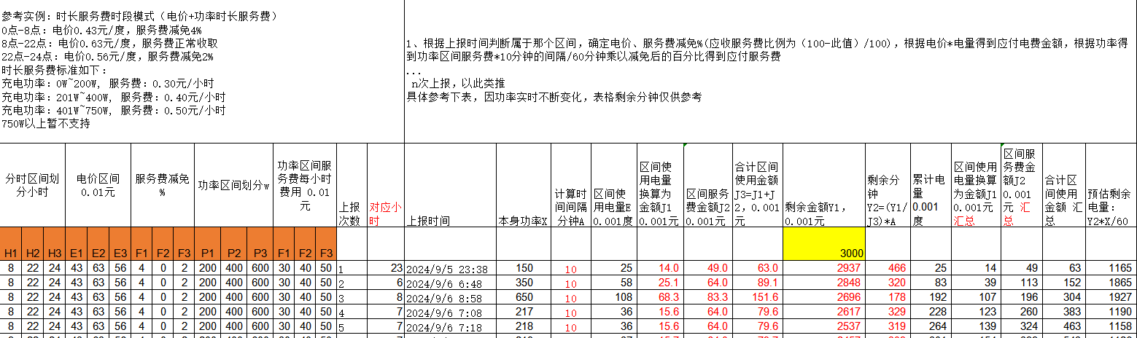

故障码转换
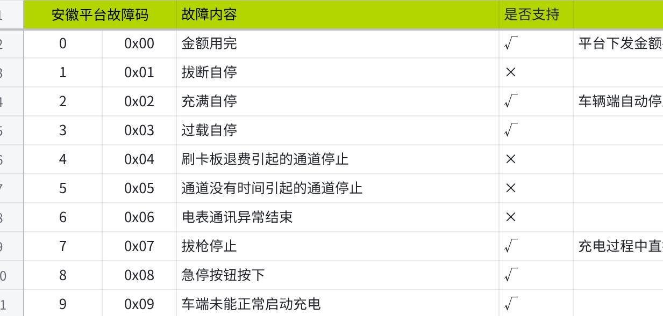
点击图片可查看完整电子表格

三、测试相关
平台测试需知、测试环境、测试用例等

软件环境
平台网址：http://39.102.236.255:9001/towerchargewebapp/finedo/homepage/loginindex
用户名：15045149253
密码：swtDt!@E54781Q2
新密码：gn123456!
新密码：gn12345678!
平台服务器：ip：39.102.236.255,8001；因访问服务器有时间要求，平台方将固定ip加入白名单，故测试时使用白名单内ip：:223.95.197.99,49001
测试环境配置：桩号（不带枪口号）：
set dn 3405900001；set plat ahtt；set para ip:223.95.197.99,49001
set card ahtt
生产环境：www.ahttcd.cn,8888
set para ip:www.ahttcd.cn,8888
set dn 3405900025
测试桩号：3405900001(研发)、3405900002(研发)、3405900003(研发测试可使用)

账号费用需要找平台方解决；
给平台方手机号以及微信账号即可；
扫码充电，需要先扫码进入体验版，在进入开发者模式，开始充电操作；
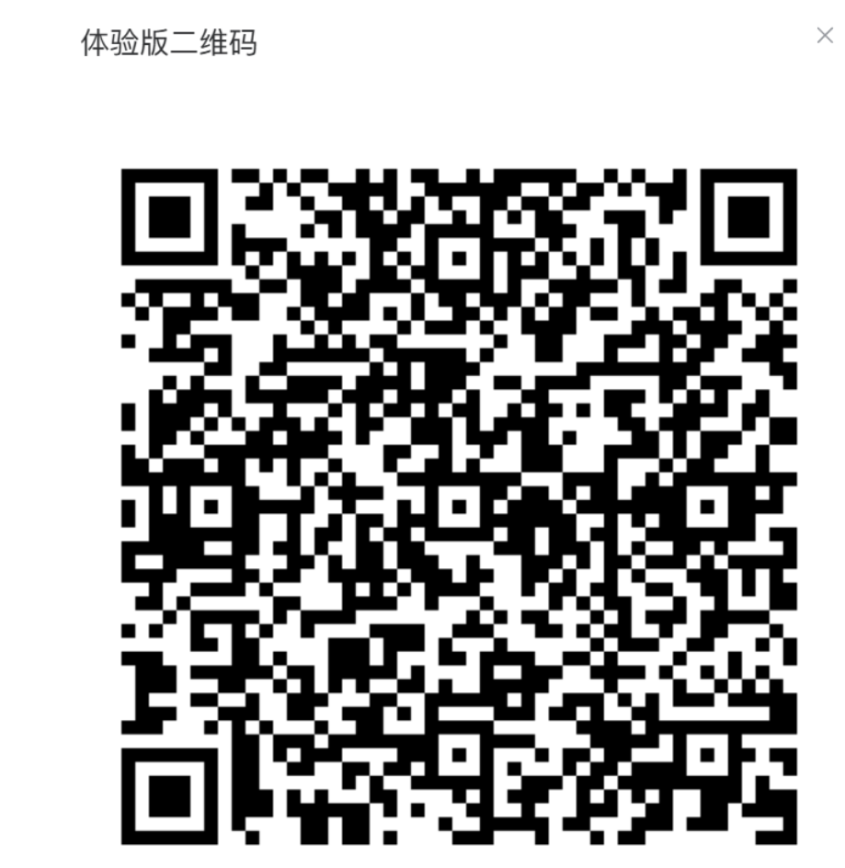
如果登录异常检查下自己的iphttps://zh-hans.ipshu.com/
ip需要为:223.95.197.99

升级测试
校验码需要填：1C4DE890B38C0F2D57E7D1CDD590F601
web页面升级指令需要填8个字符，必须保证前7个字符符合升级规则；

正式上线注意事项
后面所有的新建的汽车设备，至少要关注三个个问题：
1、设备类型是否为“汽车充电”，端口是否和设备真实端口数一致
2、设备资费类型是否为4D资费（汽车资费），不是4D的需要改成4D资费
3、通道是需要从0开始

注意项
指令 | 应答/回复
设置心跳周期0x02 | 设备应答0 失败 1 成功
设置域名与端口0x03 | 设备应答0 失败 1 成功
设置最大充电时长 0x0A | 设备应答0 失败 1 成功
心跳上报0x81 | 01工作，10故障，11离线
设备状态上报0x96 | 平台回复1 成功 2 失败
设备告警与恢复0xC1 | 设备上报0 正常 1 故障
网络异常告警 0xC2 | 设备上报0 恢复 1 异常
超温告警上报 0xC3 | 设备上报0取消告警 1 告警
温度阈值应答0xC4 | 设备应答0 失败 1 成功
查询温度告警0xC5 | 设备上报0取消告警 1 告警

关于扫码充电操作：
平台：产品设备管理-》充电站信息管理-》搜索桩号》-充电站名称-》公牛测试设备-》查看二维码
下发计费模型：产品设备管理-》充电站信息管理-》搜索桩号》-充电站名称-》公牛测试设备-》批量修改资费-》参数设置内可下发
小程序：扫码充电（*若不能跳转充电支付页面，小程序右上角打开开发调试）

刷卡充电
平台方绑定卡片，订单管理中查看订单；
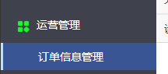

跟安徽铁塔平台联调问题点
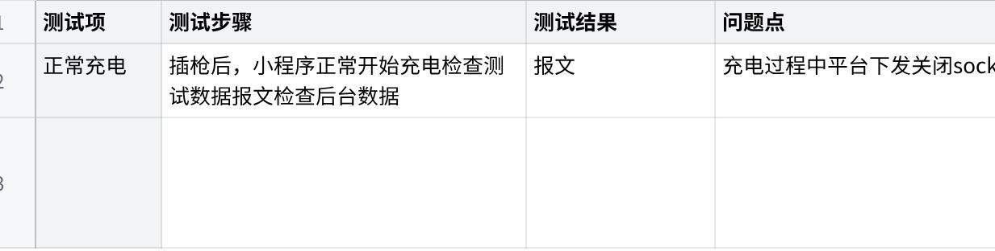
点击图片可查看完整电子表格

附录

充电桩故障原始码(未特殊说明表示都支持)
原始故障码 | 故障说明 |  | 触发条件 | 是否支持
0x00 | 开始充电，故障码清零 | Pile_Stop_Reason_None
//充电过程中充电桩桩端故障
0x01 | CP电压异常 | Pile_Stop_Reason_CPErro
0x02 | CP接地停止 | Pile_Stop_Reason_CPGnd
0x03 | PE接地故障停止 | Pile_Stop_Reason_PEGnd
0x04 | 缺相故障 | Pile_Stop_Reason_Phase
0x05 | 漏电故障停止 | Pile_Stop_Reason_Leak
0x06 | 继电器粘连 | Pile_Stop_Reason_RlySyn
0x07 | 继电器拒动，输出异常 | Pile_Stop_Reason_RlyRfs
0x08 | 急停开入故障 | Pile_Stop_Reason_EStop
0x09 | 插头过温 | Pile_Stop_Reason_PlugTempOver
0x0A | 枪头过温 | Pile_Stop_Reason_GunTempOver
0x0B | 环境过温 | Pile_Stop_Reason_AirTempOver
0x0C | 过压 | Pile_Stop_Reason_VolOver
0x0D | 欠压 | Pile_Stop_Reason_VolUnder
0x0E | 过流 | Pile_Stop_Reason_CrtUnder
0x0F | 电表通信异常 | Pile_Stop_Reason_EleCommFault | 硬件通信异常 | 暂不支持
//启动阶段故障
0x20 | 二极管异常 | Pile_Stop_Reason_StartDiode
0x21 | 短路检测故障 | Pile_Stop_Reason_ShortCircle
0x23 | S2一定时间内不闭合，车辆拒绝，目前暂定15s | Pile_Stop_Reason_S2TimeOut
//充电中异常保护
0x30 | 门禁故障 | Pile_Stop_Reason_Door |  | 不支持
0x31 | 电表数据异常 | Pile_Stop_Reason_Ele | 充电中5s增量大于1度电、充电中3分钟无电流、无电量
0x32 | CCU通信异常 | Pile_Stop_Reason_Comm | 2s和主板通讯异常
0x33 | 导引断开，充电中拔枪 | Pile_Stop_Reason_GunBreak
0x34 | 充电中金额异常 | Pile_Stop_Reason_Money | 充电金额突变，大于100元
//安全保护停止
0x40 | APP远程停止 | Pile_Stop_Reason_APP
0x41 | 车辆充满停止，S2断开超时不闭合 | Pile_Stop_Reason_CarOk
0x42 | 本次请求充电电量不足停止 | Pile_Stop_Reason_OverEle | 电量模式充电，到达设定电量
0x43 | 本次请求充电金额不足停止 | Pile_Stop_Reason_OverSum | 金额模式充电，到达设定金额
0x44 | 本次请求充电时间不足停止 | Pile_Stop_Reason_OverTime | 时间模式充电，到达设定时间
0x45 | 刷卡停止 | Pile_Stop_Reason_Card
0x46 | soc达到，暂不使用 | Pile_Stop_Reason_SocFull
0x47 | 总账户余额不足停止 | Pile_Stop_Reason_OverBalance | 总金额余额不足
0x48 | 小电流停止 | Pile_Stop_Reason_LittleCrt |  | 国标暂不支持
0x49 | 按键停止 | Pile_Stop_Reason_StopKey
0x50 | 超过最长时间停止 | Pile_Stop_Reason_MaxTime | 依据平台
0x83 | 充电异常中止，充电设备断电 | Pile_Stop_Reason_PwOff
0x90 | 其他原因--存在故障，但未分类 | Pile_Stop_Reason_Other

